【高雄市政府員工健康照護優惠專案】
- 緣起
95年市府與高醫配合開辦公務人員線上心理諮商服務網，市府同仁反應良好。市府再次與高醫合作辦理社區健康照護中心遠距照護服務優惠專案，對於市府員工長輩及家屬，如有需要健康管理者，可以透過市府轉介管道得到高醫持續性的照護。
對於市府即將推展的長期照護中的遠距照護計劃，也可以早先一步施行於市府員工，讓員工感同身受。
市府員工需要加入健康照護的主要原因為：
  - 缺乏有效評估員工健康工具：員工會因健康問題導致工作表現不佳，是廣為人知的事實，但其對機關營運及組織效益的影響程度，機關卻少有實質方法和量化工具來有效評估。
  - 慢性病成為潛在員工健康的殺手：機關若希望員工身心健康，維持生產力，更應正視員工生病前的「預防健康管理」，善用工具管理所謂的「亞健康族群」。據調查，約有三分之二的人屬於亞健康者，也就是「沒有疾病、但也非完全健康」的這群人。正如目前常聽到”代謝症候群”，就是高膽固醇(血脂)、高血壓、高血糖，通常就是慢性病的前兆與警訊。
亞健康族群出現無生產力、低生產力出席現象時，就會造成機關損失。《哈佛商業評論》報導指出，美國醫學界調查結果顯示，美國平均每個員工因病造成的工作時數損失高達8.6%，日積月累，績效與經濟損失超乎企業主想像。
  - 為何要定期量測血壓：目前國人十大死因中有六項與高血壓皆有相關，高血壓一旦形成，最重要的兩大原則必須遵循：
第一：養成每日量血壓的習慣
第二：遵從醫囑服藥
但實際上只有3成的高血壓患者達到治療的目標(JAMA文獻)，且無法取得完整血壓變化之趨勢。高血壓患者罹患腦中風的機率是一般正常人的6倍，沒有服用藥物控制者罹患中風機率更是一般正常人的21倍。高血壓是中風多重因子中最重要，而且是可以治療的(台灣腦中風學會)。所以定期量測血壓，可以預先讓員工了解目前異常狀況，並提前就醫或服藥，降低血壓異常的比率，有效控制血壓。
- 目的
- 改善員工良好健康管理習慣：透過高醫社區健康照護中心服務的提供，養成員工每日在單位中量測生理訊號的習慣；有任何異常狀況透過中心提醒，給予適當衛教與建議，或啟動緊急就醫機制。
- 任何醫療疑問皆可立即獲得高醫專業團隊諮詢回覆。
- 讓員工可以安心工作：讓市府員工與家屬透過高醫遠距照護服務，可以讓有慢性病家屬減輕照顧負擔，並可以享有低價格與高品質的照護生活。
- 優惠對象
高雄市政府所屬各級機關學校職員、教師、約聘僱人員、駐衛警及工友（含技工、駕駛、隊員）及其家屬(直系二等親)
- 優惠期間
一年：2009/7/1~2010/6/30
- 員工健康管理優惠服務內容：
包含有：
- 健康狀況追蹤與監測：提供員工每日早晚量測血壓、心跳，將訊號傳回中心監測；遇到未量測者，在36小時內將提醒量測；有任何訊號異常狀況將確認是否需啟動緊急就醫，如無則做線上衛教。 (以上班量測為主)
- 緊急就醫；如需緊急送醫(緊急按鈕或異常)，將致電119送員工至指定醫院，並做後續追蹤。
- 提供醫療資訊與諮詢：定期傳送醫療相關資訊；員工有任何相關醫療疑問，24小時皆可與中心接洽。
- 回診安排：如需做回診掛號(僅限高醫)，可透過社照中心健管員協助掛號。
- 市府健康管理專案：
- 員工健康管理專案：
      - 優惠方案：將以單位或6人為一單位為準，提供一組照護盒與血壓計。服務提供依"第五項"為準，每單位至少2人(可考慮同一樓層共用)，800元/月/人。
      - 繳費方式：由參加員工自費。
      - 繳費周期：以季為單位。
      - 轉介方式：各機關依「高市政府員工健康管理轉介單格式」(如附件一)，登錄參加員工資料，造冊後轉高醫社照中心申請安裝，並將基本資料建入資訊平台中，做服務開通。
      - 退費方式：使用員工健康管理優惠服務未達15日(含)退出者，退費400元；超過15日者不予退費，申請方式請參照”附件四”。
      - 合約簽訂：由員工直接與高醫直接簽約，批次寄發與聯絡裝機。

  - 員工家屬居家健康照護方案：
    - 對象：員工本人或配偶之父母或祖父母、居住在高雄市、鳳山市、鳥松鄉者
    - 居家遠距照護服務優惠：針對不同服務內容，每月專案價為：
項目 | 服務內容 | 定價 | 優惠價85%
旗艦款 | A+B+C+D+E | 2,000 | 1,700
生活照護款 | A+B+C+D | 1,760 | 1,496
基本款 | A+B+C | 1,600 | 1,360
A：健康狀況追蹤與監測 B：緊急就醫與醫療諮詢 C：回診安排
D：藥品宅配 E：行動關懷與訪視
    - 員工家屬居家健康照護轉介與合約簽訂：
    - 轉介方式：由員工自行填寫轉介單（如附件二），EMAIL（healthcarecenter@googlegroups.com）或傳真給中心（傳真：07－3127968），中心後續與員工聯繫裝機事宜。
    - 合約簽訂：由員工家屬與高醫簽約。
    - 員工家屬之銀髮族健診優惠：
免費老人健診內容(民國33年次以前者)：(高醫健診中心)
- 理學檢查：過去病史、外觀檢查、牙科檢查、眼部檢查、視力檢查
- 身體檢查：身高、體重、血壓、脈膊、腹圍
- 胸部X光檢查
- 心電圖
- 生化檢查：
- 肝功能：SGOT、SGPT、總蛋白、白蛋白、白蛋白/球蛋白
- 腎功能：尿素氮、肌酸肝、尿酸
- 血脂肪：膽固醇、三酸甘油脂
- 血糖
- 血液常規檢查
- 尿液常規檢查
- 大便潛血檢查(請前一日使用乾淨盒子，採集一個花生米粒大小之檢
- 體)
- 女性子宮頸抹片檢查
- 專科醫師解說病情
***加選健診項目優惠如下(憑員工識別證影本及高市府住福會網站下載優惠單)：
加選項目 | 原價 | 優惠價
頸動脈超音波(須排檢及到院受檢) | 1900 | 1700
心臟超音波(須排檢及到院受檢) | 2500 | 2250
高密度脂肪蛋白膽固醇 | 450 | 300
低密度脂肪蛋白膽固醇 | 600 | 350
類半胱胺酸 | 600 | 520
C-反應蛋白 | 358 | 275
骨質密度分析(超音波檢測法) | 400 | 200
    - 其他健診優惠(高醫神經內科提供)（詳如附件三）
項目 | 定價 | 優惠價(9折)
腦血管健檢豪華版 | 22,750 | 20,475
腦血管健檢 | 10,750 | 9,675
長青健檢豪華版 | 61,750 | 55,575
長青健檢 | 13,250 | 11,925

- 宣傳方式：
項目 | 方式
服務海報 | 張貼於市府公佈欄上
內部官方網站 | 市府內部網站優惠訊息公告
EMAIL | 發送優惠與福利訊息給員工了解
健康照護專屬電子報 | 每月可發送一次給員工，內容為衛教與健康資訊
健康講座 | 每季可舉辦一次
機關宣導 | 各機關可與高醫社照中心接洽，於機關內部各項活動前5~10分鐘辦理推廣宣導
- 轉介流程
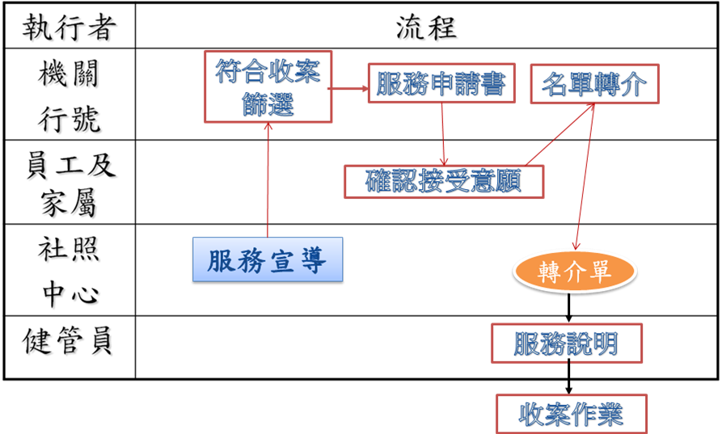

高市政府員工健康管理轉介單
附件一
單位：
日期： 年 月 日
NO | 員工姓名 | 性別 | 生日 | 身分證 | 連絡電話 | 手機
1
2
3
4
5
6
7
8
9
10
單位-員工健康照護服務轉介單
*資料填妥後傳真至：07-3127968，由專人與您連絡裝機
附件二
申請人 |  | 被服務人
申請人 |  | 與申請人關係
申請人電話 |  | 被服務人電話
被服務人基本資料
身分證號 |  | 生日 | 年 月 日
地址 | 縣/市 (區/鎮/市/鄉) (里/村)  (路/街) 段 巷 弄 號 樓
ADSL | □有(帳號: 密碼: )  □無(□需要代為申請 □不需要)
獨居或獨處 | □是 □否 □安養院 □輪住 □住院做復健
高醫社區健康照護中心回覆處：

單位-員工健康照護服務轉介單
*資料填妥後傳真至：07-3127968，由專人與您連絡裝機
申請人 |  | 被服務人
申請人 |  | 與申請人關係
申請人電話 |  | 被服務人電話
被服務人基本資料
身分證號 |  | 生日 | 年 月 日
地址 | 縣/市 (區/鎮/市/鄉) (里/村)  (路/街) 段 巷 弄 號 樓
ADSL | □有(帳號: 密碼: )  □無(□需要代為申請 □不需要)
獨居或獨處 | □是 □否 □安養院 □輪住 □住院做復健
高醫社區健康照護中心回覆處：

高市政府員工健康管理服務退出申請單
單位：
附件四
日期： 年 月 日
NO | 員工姓名 | 性別 | 身分證 | 連絡電話  (手機/辦公室) | 退出原因：  1離職2調職3其他原因 | 退出日
1 |  |  |  |  |  | 民國年/月/日
2
3
4
5
6
7
8
9
10
註：退出日指離/調職當天，其他原因請於空白處備註清楚，如住院、生育等。請各單位窗口於每月月底匯總後列印，傳真至07-3127968，高醫即會處理。

